Metódusok 1.

Vonal készítés
Készítsünk programot, amely húz két vízszintes vonalat! A vonalak 60 darab mínuszjelből álljanak!
Ha valamit többször is el kell végezni a programban, akkor sem szeretnénk többször elkészíteni, vagy másolni a kódját. Sokkal jobb lenne, ha csak egyszer kellene megírni, és utána használni, ahol szükséges. Erre valók a metódusok. (Egyes programozási nyelvekben függvényeknek vagy eljárásoknak is nevezik őket.)
Az eddigi programokban csak egy metódus van, a main(). A programok futtatásakor automatikusan ez indul el. Ebben a programban készítünk egy másik metódust is vonal() néven, és a main() metódusból meghívjuk (kétszer is).
A vonal() metódus 60 darab mínuszjelet fog kiírni egy sorba.
Nézzük a program kódját:
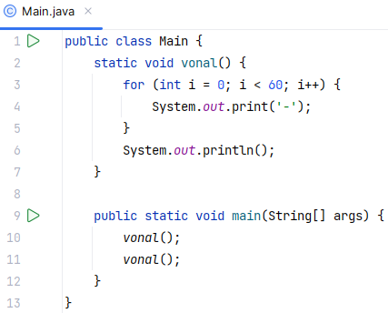
A vonal() metódust a main() metódus elé írtuk (2-7. sor), de állhatna utána is, a sorrend tetszőleges (ez nem minden nyelvben van így).
A metódus definíciója a static szóval kezdődik. Hogy miért, arról később lesz szó. Egyelőre írjuk oda minden metódus elé.
A void szó azt jelzi, hogy ez a metódus nem számol ki, nem ad vissza semmilyen értéket. Ha lenne ilyen érték, annak a típusát kellene ide írni.
A vonal a metódus neve, és utána ki kell tenni a zárójeleket.
A metódus utasításai (a ciklusok és az elágazások utasításaihoz hasonlóan) kapcsos zárójelek közé kerülnek.
A vonal() metódusban kiírunk 60 darab mínuszjelet, majd egy soremelést.
A main() metódusban meghívjuk a vonal() metódust. Ilyenkor végrehajtja a vonal() metódus utasításait, majd folytatja a main() metódust a következő utasítással.
Készítsd el a programot (rajzol), és próbáld ki!

Paraméterek
Most különböző hosszúságú vonalakat szeretnénk rajzoltatni. Ehhez úgy kell módosítanunk a vonal() metódust, hogy meg lehessen neki adni a vonal hosszát, és ennek megfelelő számú mínuszjelet írjon ki.
Ezt így lehet megoldani:
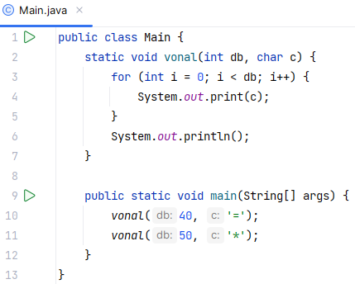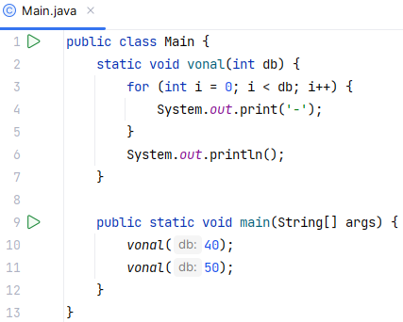
A 2. sorban a zárójelek között megadunk egy paramétert (típussal és névvel): int db
Ezután a vonal() metóduson belül ez úgy használható, mint egy változó (de a metóduson kívül nem létezik!). A for ciklusban ezt adjuk meg határként.
A main() metódusban a vonal hívásakor zárójelben meg kell adnunk a db paraméter értékét. Ez tetszőleges kifejezés lehet, de típusának meg kell egyeznie a paraméter típusával (vagy átalakíthatónak kell lenni arra a típusra)!
Végezd el a módosításokat, és próbáld ki a programot!

Azt is szeretnénk megadni, hogy milyen karakterből készüljön a vonal. Ezért szükség van még egy paraméterre a vonal metódusban:
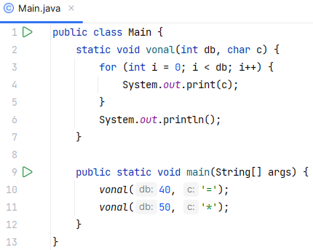
A metódusok paramétereinél a zárójelek között, vesszővel elválasztva akárhány paramétert megadhatunk. Csak arra kell vigyázni, hogy mindegyiknek külön megadjuk a típusát (akkor is, ha egyformák), és a híváskor gondoskodjunk a megfelelő számú és típusú paraméterről. Ezeket ugyanolyan sorrendben kell megadnunk, mint ahogy a paraméterlistában szerepelnek.
Próbáld ki ezt a változatot is!

Visszaadott érték
Készítsünk programot, amely kiírja a 0…9 számok köbeit! A számok köbeinek kiszámításához készítsünk metódust! Így a főprogram egyszerűbb, áttekinthetőbb lesz.
Minta:
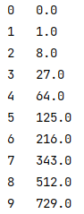
A kob metódus abban fog különbözni az eddigi metódusoktól, hogy vissza fog adni egy értéket: a kapott szám köbét.
Ehhez a metódus definíciójában a void helyett a visszaadott érték típusa (double) szerepel. Ezen kívül kell a metódusba legalább egy return utasítás, amellyel meghatározzuk a visszaadott értéket.
Nézzük a megoldást:
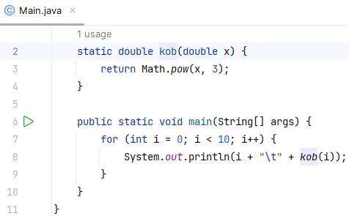
Figyeld meg a 3. sorban a return utasítást! Ebben adjuk meg a visszaadott értéket.
A program a visszaadott értéket a 8. sorban a kiírásba illeszti be.
Megjegyzés: A metódusunk double típusú értéket vár, mi pedig int típusúval hívjuk meg. Ez nem probléma, mert a Java automatikusan át tudja alakítani. (Ez nem minden adattípusnál van így. Fordítva például nem működne.)
Készítsd el és próbáld ki a programot!

Megjegyzések:
- Azokat a metódusokat, amelyek visszaadnak valamilyen értéket, általában egy értékadó utasítás jobb oldalán hívjuk meg, és a kapott értéket a program behelyettesíti a kifejezésbe.
Azokat a metódusokat pedig, amelyek nem adnak vissza értéket, önállóan, külön utasításként szoktuk meghívni.
- Fontos! Ha a metódus hívásakor parméterként egy változót adunk meg, és a metódus belsejében módosítjuk a paraméter értékét, ez az eredeti változót nem módosítja!
Nézzünk egy példaprogramot!
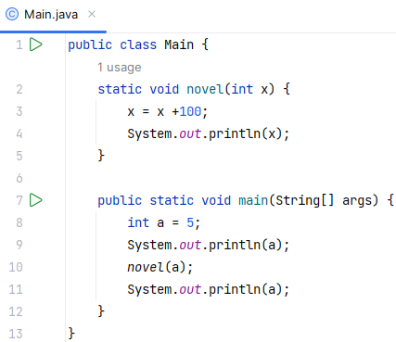
Figyeld meg, hogy hiába adunk hozzá 100-at a novel metódus paraméteréhez, a főprogramban az a változó értéke nem változik meg!


